事業継続力強化セミナー
～自然災害やウイルスなどから事業を守る為に～

新型コロナウイルスや原材料・原油高・資材等高騰による影響や自然災害など環境の変化が著しい昨今、事業者の皆様におかれましては、厳しい経営状況であると思います。そのような状況の中、災害時に活用できる『事業継続力強化計画』についてのセミナーを実施します。有事の際に、実際に活用出来る計画となります。作成時のポイントなど分かりやすくご説明頂きますので是非受講頂きますようご案内致します。BCPについては裏面をご覧ください。
日 時 | ≪セミナー≫１０月１２日（木）午後２時～４時  ≪個 別≫ 〃 午後４時～５時  ※個別相談は事前にご予約が必要です
場 所 | 八代市商工会 本所 ２階
講師：武田明子氏 八代市出身。
永年、システムエンジニアとして、金融システムや通信系システムの開発に携わり、平成２７年中小企業診断士登録。平成２９年開業。熊本県商工会連合会エキスパートバンク登録専門家。事業承継、創業、売上向上、生産性向上などの事業者支援や創業スクールなどのセミナー等多岐にわたり講師をされています。

【受 講 料】無料
【定 員】２０名
【申 込 先】八代市商工会 TEL：５２－８１１１ FAX：５２－８０９５

≪事業継続力強化セミナー申込書≫
申込期限：令和５年１０月６日（金）
事業所名 |  | 業 種
受講者名 | （氏名）  （役職） | 受講日時 | - ≪セミナー≫  １０月１２日 １４時～１６時  - ≪個別相談≫  １０月１２日 １６時～１７時
□に☑を入れて下さい。
なぜ、事業継続強化計画（BCP）策定に取り組むのか
※事業継続計画 BCP（Business Continuity Planning）

◆家族や従業員、自分自身の命を守り、事業存続を図る為
◆計画を策定することで、現状の課題や業務を見直し、改善を図ることで収益拡大を目指す
◆顧客への信用及び企業価値を高める為
◆地域社会への貢献に繋げる為

近年、災害等による甚大な被害が多く発生しているなか、ハザードマップを踏まえた事業継続計画（ＢＣＰ）への取り組みの必要性が高まっています。さらに令和２年に急拡大した新型コロナウイルス感染症によって、人の移動や対面活動が制限されたことから、業務の稼働体制や事業全体に影響が出た企業は少なくなく、計画策定への注目は高まっています。八代市としては新型コロナウイルス感染症に加え、令和２年豪雨災害により多くの人的被害・物的被害を受け、早期の復旧が困難な状況が発生しました。

ＢＣＰの大きな目的としては、自然災害や感染症などが発生した際に家族や従業員の命を守ること、また事業を中断させず、仮に中断せざるを得ないとしても早期に復旧を図るために想定し、対策することです。
また、計画策定を通じて、現在の経営状況や業務内容を見直し、課題を明確にすることで、実効性のある計画を策定することが出来ます。策定した計画を家族や従業員、関連企業と話し合い、共有することで、有事の際に慌てず対応出来ます。
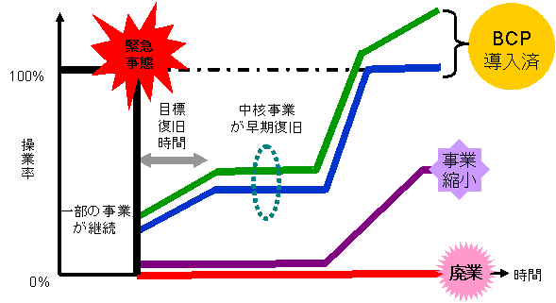
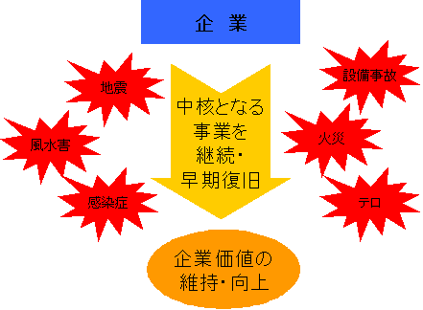
大切な家族や従業員、会社や関連企業、地域を守る為、また自社を見つめ直す為にも事業継続計画策定に取り組んでみましょう。

